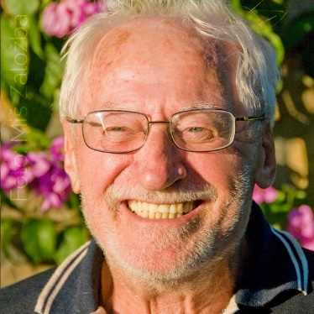

Tone Pavček:
Njena zgodba in Fantova zgodba

Delo za 1. uro
- Preberi pesmi v berilu, str. 22., 23.
- Preglednico prepiši v zvezek. Primerjaj pesmi med seboj in dopolni preglednico.
Njena zgodba |  | Fantova zgodba
 | Število kitic
 | Število verzov (vrstic)
 | Tema pesmi (O čem pesem govori?)
 | Lirski izpovedovalec (Kdo pesem govori?)
 | Opiši čustva izpovedovalcev. Ali se njuni zaljubljenosti razlikujeta? V čem?
 | Okrasni pridevki
 | Poosebitev
 | Primera
 | Rime

- Odgovori na vprašanja. Odgovore v polnih povedih zapiši v zvezek.

- S katero besedno zvezo dekle iz prve pesmi opiše svojo ljubezen v prvem verzu tretje kitice. S katero pa v zadnji kitici? Kaj bi o njej lahko rekli glede na besede in besedne zveze, ki jih uporablja?
- Je takšen tudi fant iz druge pesmi? Kaj ga vendarle druži z dekletom iz prve pesmi?
- Katero pesem bi bolje opisal pridevnik otožna? Katero pa pridevnik stvarna?
- Nadaljuj primere po zgledu (pomagaj si s pesmima ali pa si jih izmisli sam):
Fant iz druge pesmi je žalosten kot prizor zapuščenih solin, prek katerih jadra galeb.
Deklica iz prve pesmi je zatrapana kot ______________________________________.
Pekoče sladka bolečina te zvija kot ________________________________________.
Prvi poljub te razveseli kot _______________________________________________.

Delo za 2. uro

- Ponovno preberi pesmi.
- Eno izmed pesmi preoblikuj v pripoved (v zvezek zapiši od 8 do 15 povedi).

Delo za 3. uro

- V berilu na str. 20 preberi o življenju in delu pesnika Toneta Pavčka.
- Nato zapiši obvestilo v imenu trebanjske knjižnice, v katerem obveščaš, da predstavitev Pavčkovih pesmi, ki je bila načrtovana za sredo, 8. aprila 2020, odpade zaradi prepovedi zbiranja ljudi na javnih mestih. Obvestilo si tvoril prejšnji teden, zato njegovo obliko že poznaš.

